Date :……………………... Ecole : ……………………………………..

NOM : …………………... Prénom :…………………….

Classe : CM2…………………..

QUESTIONNAIRE (après visionnement du film) Version A

Tu peux répondre à ces questions par un texte ou un schéma

- Autrefois, on jetait moins de déchets. Pourquoi ?

Parce qu'il n'y avait pas d'incinération donc ça consommait plus.
Nacer

Parce qu'il n'existait pas tous ces ordinateurs portables.
Audrey

Parce qu'il y avait moins de déchets.
Laura

Parce que les hommes autrefois avaient beaucoup moins de besoins.
Calvin

parce que autrefois.
Clara

parce qu'on trie les déchets.
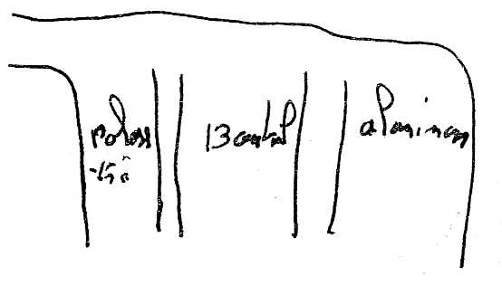

Ivan

Autrefois on jetait moins de déchets parce qu'il n'y avait pas de poubelles. Et aussi il n'y avait pas d'objets technologiques comme les ordinateurs portables.
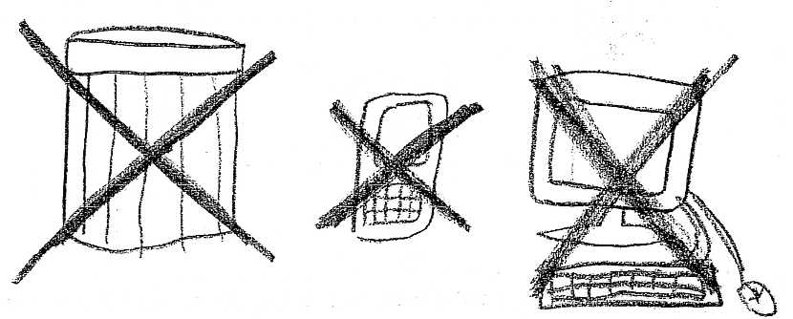

Adrien
Parce que nous n'avons pas encore de poubelles.
Andréa

Parce qu'avant il n'y avait pas d'ordinateurs, de lecteurs de DVD.
Kénni

2. Pourquoi est-il important de recycler l’aluminium ?

Pour créer des outils des véhicules.
Nacer

Car cela pollue plus que les autres déchets
Audrey

Il est important de recycler l'aluminium pour fabriquer de l'électricité.
Laura

Pas de réponse
Calvin

parce que par ex : pour des trottinettes.
Clara

pour faire des trottinettes, des vélos,...
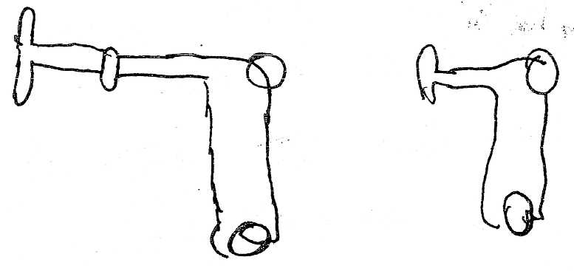

Ivan

Il est important de recycler l'aluminium car sinon ça pollue.
Adrien

Pour fabriquer des trottinettes ?
Andréa

Parce qu'on peut fabriquer plusieurs objets comme par exemple une trottinette, un vélo, des clés,...
Kénni

3. Comment obtient-on de l’électricité à partir de déchets ?

On obtient de l'électricité avec les incinérations.
Nacer

Grâce à l'eau qui enlève les choses toxiques et surtout la vapeur.
Audrey

On obtient de l'électricité grâce aux métaux des objets électroniques.

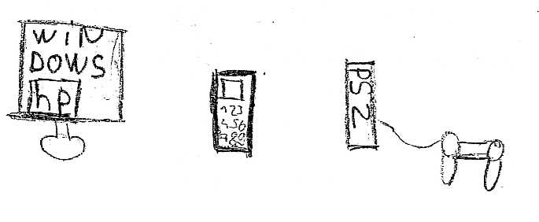

Laura

Pour obtenir de l'électricité à partir de déchets on doit récolter la vapeur des usines pour faire tourner des turbines et produire de l'électricité.
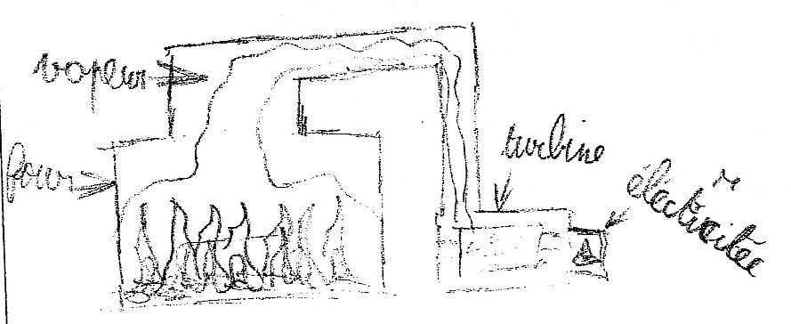

Calvin
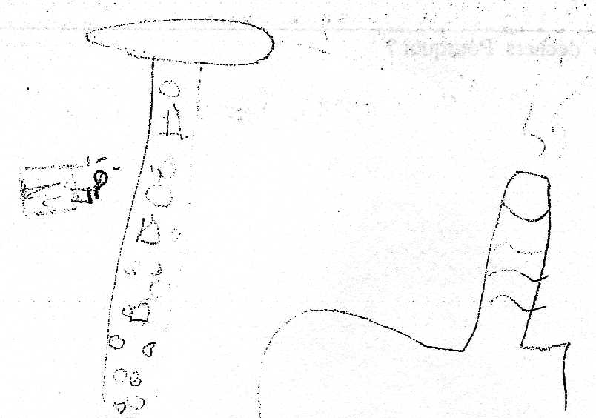

Clara

par la fumée du feu.
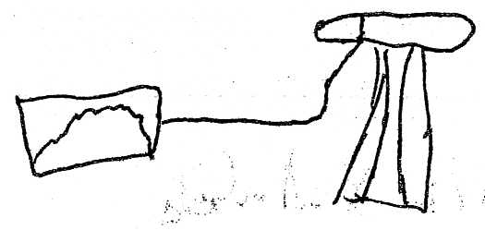

Ivan

On obtient de l'électricité en brûlant des déchets car ça fait de la vapeur qui va dans les turbines et ça fait de l'électricité.
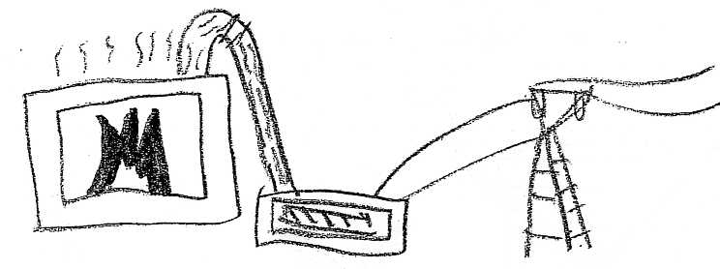

Adrien
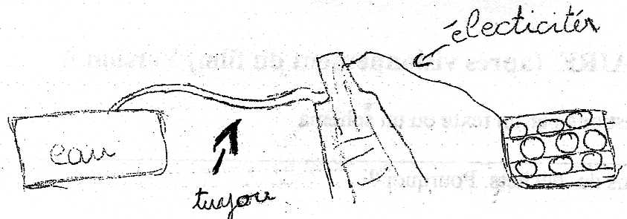

Andréa

Avec les machines qui tournent, après on obtient de l'électricité comme une éolienne.
Kénni

4. Quelles précautions doit-on prendre lorsqu’on installe une décharge ?

La pollution
Nacer

On doit vérifier qu'il n'y a pas d'eau en dessous.
Audrey

qu'il ne faut pas construire une décharge n'importe où car les oiseaux peuvent venir manger les déchets.
Laura

On doit vérifier si le terrain est bien stable.
Calvin

parce qu'on l'a trié.
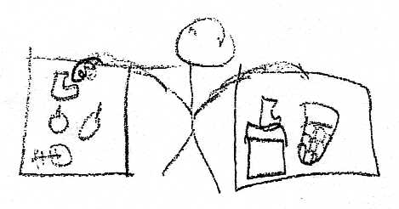

Clara

quand l'aluminium qui fait le vélo et les bouteilles qui fait les coussins. Parce qu'on les trie.
Ivan

On doit vérifier le contenu du camion qui vient faire sa décharge à la déchetterie car sinon ça peut être dangereux pour l'environnement.
Adrien

On doit faire attention à ne pas se prendre une décharge.
Andréa
Pas de réponse.
Kénni

